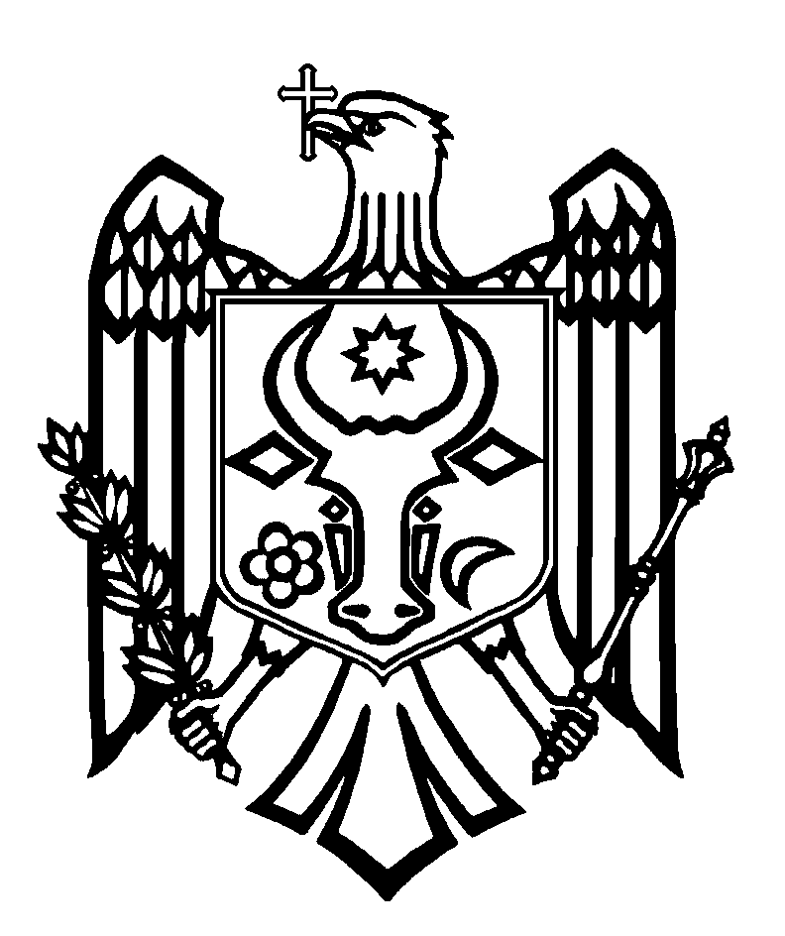
ПЕРЕВОД
СЧЕТНАЯ ПАЛАТА РЕСПУБЛИКИ МОЛДОВА

П О С Т А Н О В Л Е Н И Е №29
от 28 июня 2022 года
по Отчету аудита консолидированной финансовой отчетности Министерства сельского хозяйства, регионального развития и окружающей среды
по состоянию на 31 декабря 2021 года

Счетная палата, в присутствии г-на Василе Шарбан, Государственного секретаря Министерства сельского хозяйства и пищевой промышленности (преемник прав и обязанностей Министерства сельского хозяйства, регионального развития и окружающей среды); г-жи Марии Стратуля, начальника Финансово-административного отдела Министерства сельского хозяйства и пищевой промышленности; г-жи Натальи Склярук, начальника Управления бюджетной политики и синтеза Министерства финансов; г-на Виктора Кочуг, начальника Управления земельных отношений и администрирования недвижимого имущества Агентства публичной собственности; г-на Бориса Боинчан, директора ПУ Научно-исследовательский институт полевых культур „Selecția”; г-на Михаила Макидон, директора Государственной комиссии по тестированию сортов растений; г-на Анатолия Спиваченко, директора Фитотехнического института „Porumbeni”; г-на Константина Даду, генерального директора Научно-практического института садоводства и пищевых технологий; г-жи Дианы Кошалык, заместителя директора Агентства по интервенциям и платежам в сельском хозяйстве; г-жи Елизаветы Бряхнэ, директора Национального офиса винограда и вина; г-на Ион Гараба, директора Специальной службы активного влияния на гидрометеорологические процессы, в рамках видеозаседания, руководствуясь ст.3 (1) и ст.5 (1) а) Закона об организации и функционировании Счетной палаты Республики Молдова, рассмотрела Отчет аудита консолидированной финансовой отчетности Министерства сельского хозяйства, регионального развития и окружающей среды по состоянию на 31 декабря 2021 года.
Миссия внешнего публичного аудита была проведена в соответствии с Программами аудиторской деятельности Счетной палаты на 2021 и 2022 годы, с целью предоставления разумной уверенности в том, что консолидированная финансовая отчетность Министерства сельского хозяйства, регионального развития и окружающей среды по состоянию на 31 декабря 2021 года не содержит, в ее совокупности, существенных искажений вследствие мошенничества или ошибок, а также вынесения соответствующего мнения.
Внешний публичный аудит был проведен в соответствии с Международными стандартами Высших органов аудита, применяемыми Счетной палатой.
Рассмотрев Отчет аудита, Счетная палата
УСТАНОВИЛА:
консолидированная финансовая отчетность Министерства сельского хозяйства, регионального развития и окружающей среды по состоянию на 31 декабря 2021 года, за исключением вероятного воздействия аспектов, описанных в Разделе Основание для условного мнения, представляет, во всех существенных аспектах, реальное и достоверное отражение ситуации, в соответствии с установленными нормами бухгалтерского учета и финансовой отчетности в бюджетной системе Республики Молдова.
Аудиторские наблюдения послужили основанием для выражения условного мнения в отношении консолидированной финансовой отчетности Министерства сельского хозяйства, регионального развития и окружающей среды по состоянию на 31 декабря 2021 года.
Исходя из вышеизложенного, на основании ст.14 (2), ст.15 d) и ст.37 (2) Закона №260 от 07.12.2017, Счетная палата
ПОСТАНОВЛЯЕТ:
1. Утвердить Отчет аудита консолидированной финансовой отчетности Министерства сельского хозяйства, регионального развития и окружающей среды по состоянию на 31 декабря 2021 года, приложенный к настоящему Постановлению.
2. Настоящее Постановление и Отчет аудита направить:
2.1. Парламенту Республики Молдова для информирования и рассмотрения, в случае необходимости, в рамках парламентской комиссии по контролю за публичными финансами;
2.2. Президенту Республики Молдова для информирования;
2.3. Правительству Республики Молдова для информирования и принятия мер по мониторингу обеспечения выполнения аудиторских рекомендаций;
2.4. Министерству сельского хозяйства и пищевой промышленности (преемнику прав и обязанностей Министерства сельского хозяйства, регионального развития и окружающей среды) для принятия к сведению несоответствий, отмеченных в Отчете аудита;
2.5. Министерству финансов для информирования, и рекомендовать разработать четкий и исчерпывающий механизм действий, необходимых для проведения реформ по реорганизации Органов центрального публичного управления, с утверждением, всеми структурами, участвующими в проведении этих реформ, актов приема-передачи и распределительных балансов, определением этапов реорганизации и сроков их реализации, в целях исключения в будущем затягивания реформ Органов центрального публичного управления и обеспечения реального представления ситуаций, связанных с расчетами и всем управляемым имуществом.
3. Учитывая, что недостатки, отмеченные в Отчете аудита, повторяются в Отчетах аудита консолидированной финансовой отчетности Министерства сельского хозяйства и пищевой промышленности и Министерства окружающей среды, по состоянию на 31.12.2021, рекомендации по их устранению представлены в Отчетах аудита консолидированной финансовой отчетности Министерства сельского хозяйства и пищевой промышленности и Министерства окружающей среды - недавно созданных министерств в качестве преемников прав и обязанностей, связанных с принятыми областями от Министерства сельского хозяйства, регионального развития и окружающей среды, ответственных за их выполнение.
4. Настоящим Постановлением исключить из режима мониторинга Постановление Счетной палаты №29 от 25.06.2021 „По Отчету аудита консолидированных финансовых отчетов Министерства сельского хозяйства, регионального развития и окружающей среды, заключенных по состоянию на 31 декабря 2020 года”.
5. Уполномочить члена Счетной палаты, ответственного за доверенный сектор, правом подписать Письмо к руководству Министерства сельского хозяйства и пищевой промышленности (преемника прав и обязанностей Министерства сельского хозяйства, регионального развития и окружающей среды).
6. Настоящее Постановление вступает в силу со дня опубликования в Официальном мониторе Республики Молдова и может быть обжаловано путем предварительного уведомления в адрес органа-эмитента в течение 30 дней со дня опубликования. В административном порядке Постановление может быть обжаловано в Суде Кишинэу, офис Рышкань (MD-2068, Мун. Кишинэу, ул. Киев, 3), в 30-дневный срок со дня сообщения ответа на предварительное уведомление или с даты истечения срока, предусмотренного для его разрешения.
7. Постановление и Отчет аудита консолидированной финансовой отчетности Министерства сельского хозяйства, регионального развития и окружающей среды по состоянию на 31 декабря 2021 года опубликовать на официальном сайте Счетной палаты (https://www.ccrm.md/ro/decisions).

Мариан ЛУПУ,
Председатель

Закон об организации и функционировании Счетной палаты Республики Молдова №260 от 07.12.2017 (далее – Закон №260 от 07.12.2017).
Постановление Счетной палаты №62 от 10.12.2020 „Об утверждении Программы аудиторской деятельности Счетной палаты на 2021 год”; Постановление Счетной палаты №75 от 28.12.2021 „Об утверждении Программы аудиторской деятельности Счетной палаты на 2022 год”.
Постановление Счетной палаты №2 от 24.01.2020 „О Системе профессиональных деклараций INTOSAI”.
Закон о бухгалтерском учете №113-XVI от 27.04.2007; План счетов бюджетного учета и Методологические нормы организации бухгалтерского учета и финансовой отчетности бюджетных учреждений, утвержденные Приказом министра финансов №216 от 28.12.2015 (далее - Приказ министра финансов №216 от 28.12.2015); Приказ министра финансов №6 от 10.01.2018 „Об утверждении сроков представления финансовых отчетов за 2017 год”; Приказ министра финансов №164 от 30.12.2016 „Об утверждении Требований при составлении пояснительной записки к годовому отчету об исполнении бюджетов бюджетных органов/учреждений”.

